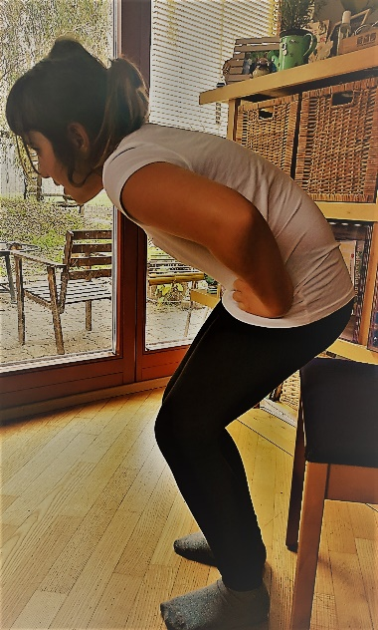
VAJE ZA RAZGIBAVANJE OB DELOVNI MIZI

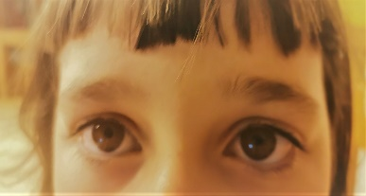
1. Obvarujem svoje oči. Pogledam stran od zaslona. Oči spočijem na prijetni sliki ali osebi (mami, oči,…)

2. Z rokami se nasloniš na koleno. Najdeš udoben položaj, v katerem prijetno razbremeniš hrbtenico.
Zadržiš 20 – 30 sekund.
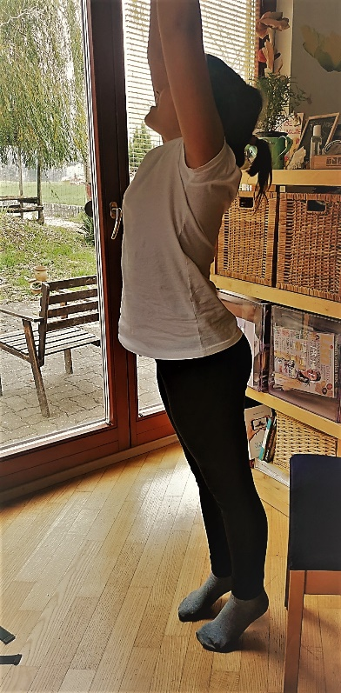
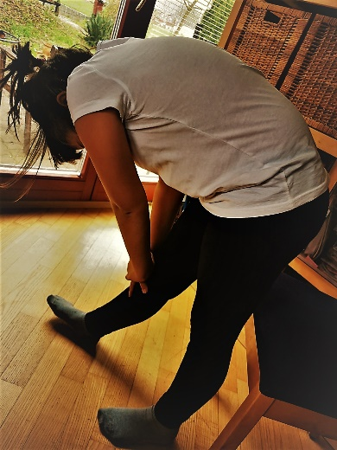

Pripravila: Andreja

3. Razbremeni hrbtenico, ki je med sedenjem obremenjena. Stoj na celih stopalih, roke daj v boke, pokrči kolena in stoj na miru.

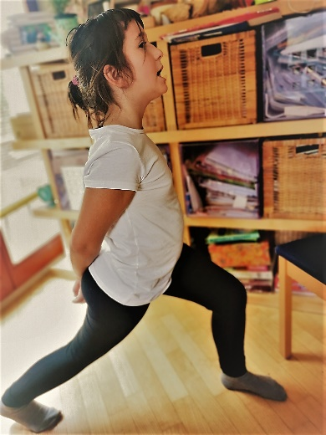
4. Dvigni se na prste kolikor visoko se lahko in se potem počasi spuščaj nazaj/navzdol. Vajo večkrat ponovi.
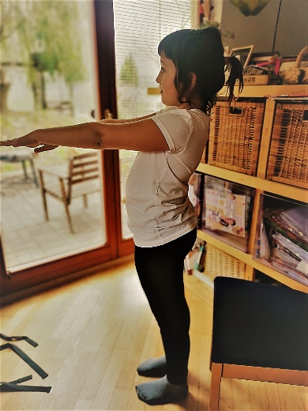
5. Ramena potisni nazaj, da se lopatici približata. Drži ravno iztegnjene roke pred seboj, dokler zmoreš.

6. Naredi izpadni korak in aktiviraj zadnjične mišice. Potisni boke naprej in vztrajaj nekaj časa v tem položaju.

7. Popij kozarec vode in vse vaje ponovi še najmanj trikrat. Pripravljen/a si, da se usedeš nazaj k računalniku ali knjigi.

